КОНКУРС СЕМЕЙНЫХ РОЖДЕСТВЕНСКИХ РАССКАЗОВ
Журнал для настоящих пап «Батя» приглашает всех желающих принять участие в конкурсе новогодних и рождественских рассказов и сказок.
Новый год и Рождество – время предчувствия чудес, святочных историй и добрых сказок. Присылайте нам рассказы о случаях, реально произошедших в вашей семье, или выдуманные небылицы. Мы рассмотрим все ваши тексты – от реалистичных до самых фантастичных.
Главное, чтобы описанные в них события были связаны с Новым годом, Рождеством, Святками, а героями их были дети и их семьи.
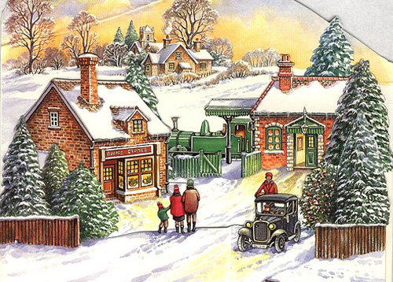
К участию в конкурсе приглашаются дети, папы и мамы, бабушки и дедушки и семьи целиком. Возраст авторов не ограничен.
Присылайте ваши работы
с пометкой «КОНКУРС» на наш электронный адрес: redactor@rusbatya.ru
до 19 декабря 2015 года.
Вспоминайте или сочиняйте и пишите нам. Новый год и Рождество уже скоро…
Подробнее о конкурсе: http://rusbatya.ru/

